# Ağrı Tarihi

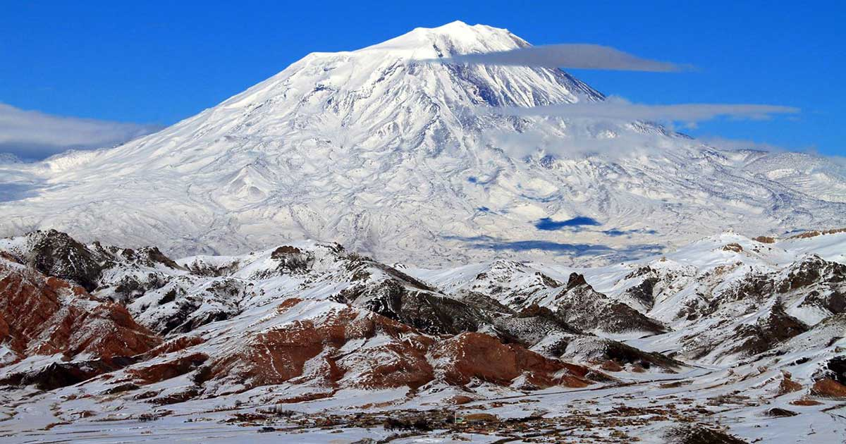

**Ağrı Tarihi Bilgileri (Türkçe)** Orta Asya dan gelen kavimlerin Anadolu ya girişleri sırasında Ağrı, bir geçiş oluşturmuş, dolaysıyla bir çok medeniyete sahne olmuştur. Ancak bu medeniyetler [Ağrı](https://www.diyadinnet.com/agri-haberleri-1/)'yı bir geçiş kapısı olarak gördüklerinden burada çok köklü bir uygarlık oluşturamamışlardır. Bölgede egemenlik kurdukları sanılan Hititlerin güçlerini yitirmeleri üzerine, M.ö1340-M.ö1200 tarihleri arasında Huriler Krallık merkezi olarak Urfa'dan uzak olan Ağrı'yı ellerinde tutamamışlardır. 1834 yılında bucak, 1869 yılında ilçe olan **Ağrı, 1927 yılında il olmuştur**.

En köklü uygarlığı Urartular oluşturmuştur. Urartu'nun [Van Gölü](https://www.diyadinnet.com/van-golu-haberleri-455/)'nün kuzey ve kuzeydoğusundaki ülkeler üzerine, Kral İşpuini (M.Ö 810-M.Ö 830) döneminde seferler başlamış, Kral Menua (M.Ö 810-M.Ö. 786) döneminde bu akınlar daha da ağırlık kazanmıştır. Kuzeye ve kuzeydoğuya giden yollar Üzerinde inşa edilen kaleler, buraya yapılan seferlerin önceden planlandığını göstermektedir.

[Ağrı Dağı](https://www.diyadinnet.com/agri-dagi-haberleri-303/)'nın yamaçlarında, [Karakoyunlu](https://www.diyadinnet.com/karakoyunlu-haberleri-464/) ve Taşburun köylerinin arasında ele geçen bir Urartu yazıtı Kral Menua'nın bu bölgedeki egemenliğinin kesin kanıtıdır. Aynı zamanda M.ö.712 yıllarında Kızılırmak boylarına kadar uzanan Kimmerler, Ağrı'da geçici de olsa bir hakimiyet kurmuşlardır. Ayrıca Medler (M.ö.708-M.ö.555) Asur Devleti'nin yıkılması ile birlikte bir yayılma sürecine girmiş, bunun sunucu olarak ta Ağrı ve çevresini topraklarına katmışlardır. Medler'in yıkılması ile birlikte Persler; Büyük İskender'in Pers Kralı III.Darius'u (M.ö.331) yenerek Anadolu'yu ele geçirdiği zamana kadar yaklaşık iki yüzyıl kadar bölgede yaşamışlardır. Büyük İskender'in ölümü üzerine oluşan boşluktan faydalanan Ermeniler bölgeyi ele geçirmişlerdir.

Doğu Anadolu ya gelip yerleşen ilk Türk topluluğu M.ö.680 yılında bölgeye gelen Sakalardır. Murat Nehri ve Doğubayazıt çevrelerine kısa sürede yerleşmişlerdir. Daha sonraları Arsaklılar ve Artaksıyaslı Krallığı, Ağrı ve çevresine hakim olmuştur. Bölge, Hz.Osman zamanında İslam orduları tarafından fethedilmiştir. 872 yılına değin Abbasilerin kontrolü altında kalan Ağrı, daha sonra Bizans'ın kontrolüne geçmiştir.

1071 Malazgirt Savaşı sonrası bölgeye gelen Türk boyları gelmeye başlamıştır. Ağrı, yüzyıla yakın bir süre Sökmenli Devleti'nin Sınırları içine girmiştir. 1027-1225 yılları arasında Ani Atabekleri, 1239 da Cengizliler, 1256-1358 yılları arasında ilhanlılar ve Celayirliler Ağrı'da hüküm sürmüşlerdir. İlhanlılar bazen kurultaylarını Ağrı Dağı'nda yapmış, Anadolu ve İran'ı buradan yönetmişlerdir. 1393 te Moğol hakanı Aksak Timur, Ağrı bölgesini ele geçirmiştir.

1405-1468 tarihleri arasında Ağrı, Karakoyunlu Toprakları içinde yer almış, Karakoyunlular yıkılınca Ağrı Akkoyunlular'ın egemenliğine geçmiştir. Ağrı, Yavuz Sultan Selim tarafından çaldıran savaşı sonrası Osmanlı topraklarına katılmıştır.

Osmanlı döneminde şorbulak olarak anılan ilin adı, Ermenilerin zamanında Karakilise olarak değiştirilmiştir. Kazım Karabekir Paşa zamanında karakilise ismi değiştirilerek Karaköse diye adlandırılmıştır. Nuh Tufanı ilgisinden dolayı Tevrat'ta adı geçen Ararat Dağı ve ülkesinin, Ağrı ve çevresinin olduğu sanılması dolaysıyla, Ağrı ya batılılar tarafından, Ararat'ta denilmektedir. 1834 yılında bucak, 1869 yılında ilçe olan Ağrı, 1927 yılında il merkezi olmuştur. Bununla birlikte 5165 m. Yüksekliğiyle Türkiye'nin en büyük dağı olan Ağrı Dağı'ndan dolayı da Ağrı adını almıştır.